

[目标模型文档]

**33组**

**汪文藻**

**吴秦月**

**徐江河**

**董轶波**

**2016年10月13日**

**更新历史**

|  |  |  |  |
| --- | --- | --- | --- |
| **修改人员** | **日期** | **变更原因** | **版本号** |
| 董轶波 | 2016-10-01 | 文档初稿，完成目标模型部分 | 1.0 |
| 董轶波 | 2016-10-05 | 根据组员徐江河的审核建议进行修缮 | 2.0 |
| 董轶波 | 2016-10-12 | 组员集体评审，对目标模型指出的一些问题进行修改 | 3.0 |

1.引言 3

2. 问题分析 3

2.1 问题描述 3

2.2 明确问题及发现业务需求 3

2.3 定义问题解决方案及系统特性 4

3. 目标分析 5

3.1 高层目标 5

3.2 目标精化 6

3.3 目标实现 6

3.3.1 主体实现 6

3.3.2 操作实现 7

4. 非功能性需求 8

4.1 发现非功能需求目标 8

4.2 非功能需求目标精化 9

4.3 量化验收标准 10

# 1.引言

本文档描述了目标分析的过程和产物，通过面向的需求工程方法，定义了学习帮助系统的各层次目标，建立了目标模型。

# 问题分析

2.1 问题描述

P1：由于没有好好学习，考试前不得不突击

P2：整整一学期基本没有使用复习资料

P3：学习资料文件命名不规范，内容有冗余，信息可能过时

2.2 明确问题及发现业务需求

|  |  |
| --- | --- |
| 要素 | **内容** |
| ID | P1 |
| 提出者 | 学生 |
| 关联者 | 学生 |
| 问题 | 由于没有好好学习，考试前不得不突击 |
| 影响 | 临近期末考试需要大批时间复习，压力大 |
| 目标 | 在系统使用一个学期后，学生的学习成绩提高15% |

|  |  |
| --- | --- |
| 要素 | **内容** |
| ID | P2 |
| 提出者 | 学生 |
| 关联者 | 学生，老师 |
| 问题 | 整整一学期基本没有使用复习资料 |
| 影响 | 临近考试前需要大量时间翻看复习资料，时间浪费 |
| 目标 | 在系统使用一个学期后，学生的学习成绩提高15% |

|  |  |
| --- | --- |
| 要素 | **内容** |
| ID | P3 |
| 提出者 | 学生 |
| 关联者 | 学生 |
| 问题 | 学习资料文件命名不规范，内容有冗余，信息可能过时 |
| 影响 | 使用者（学生）需要大量时间仔细地、耐心地检查复习资料，筛选、甄别有用的且不重复的资料，时间浪费 |
| 目标 | 使用系统后，学生能够获取到经过整理的易用的学习资料 |

2.3 定义问题解决方案及系统特性

|  |  |  |
| --- | --- | --- |
| 要素 | | **内容** |
| ID | | P1 P2 |
| 解决方案 1 | 方案描述 | 为缺少作业的课程布置作业 |
| 业务优势 | 能及时督促学生利用课余时间复习并完成当时的学业任务 |
| 代价 | 对教师方提出了要求，具有挑战性及不合理性，用户的接受度不高，存在风险 |
| 解决方案 2 | 方案描述 | 类似闹钟功能，提醒学生学习，并提供相应的积分奖励措施 |
| 业务优势 | 能及时地督促学生学习，具有一定积极性和可操作性 |
| 代价 | 如果设置的不近合理，用户的接受度不会很高，很难确定积分奖励对于用户的效果 |
| 解决方案 3 | 方案描述 | 帮助学生制定学习/复习计划，利用发送邮件督促学习 |
| 业务优势 | 能及时地督促学生学习，具有一定积极性和可控性 |
| 代价 | 需要用户查看电子邮件的积极度较高 |
| 解决方案 4 | 方案描述 | 开设关于课程小论坛，通过学生交流达到学生间相互激励督促的目标 |
| 业务优势 | 通过群体的交流对比以及信息共享，能够让用户增强学习的意识 |
| 代价 | 难以确定学生交流对于学习的促进程度；无法在系统之外介入用户对其提醒，实现提醒学习的目标 |

|  |  |  |
| --- | --- | --- |
| 要素 | | **内容** |
| ID | | P3 |
| 解决方案 1 | 方案描述 | 整理冗余的学习资料 |
| 业务优势 | 便于学生复习，节约用户的时间，提高学习效率 |
| 代价 | 成本较高，可操作性不强 |
| 解决方案 2 | 方案描述 | 提供权威的学习资料，并且消除在获取学习资料过程中交叉的来源 |
| 业务优势 | 学生的复习得到较大的保障，从质的方面提高学习效率和学习成绩 |
| 代价 | 操作性不高 |
| 解决方案 3 | 方案描述 | 在相应的资料分享平台（比如github）提供课程资料库 |
| 业务优势 | 具有平台保障性，能得到较全面的资料 |
| 代价 | 依然无法解决冗余重复的问题 |

# 目标分析

3.1 高层目标

通过与用户方进行交流，得到了高层问题，并分析了对应的两个最高层目标： 保证学生进行日常学习，优化复习资料

3.2 目标精化

通过对3.1中得到的高层目标模型进行进一步分析，发现AND精化关系，OR精化关系，得到了系统的完整目标模型，如图所示。

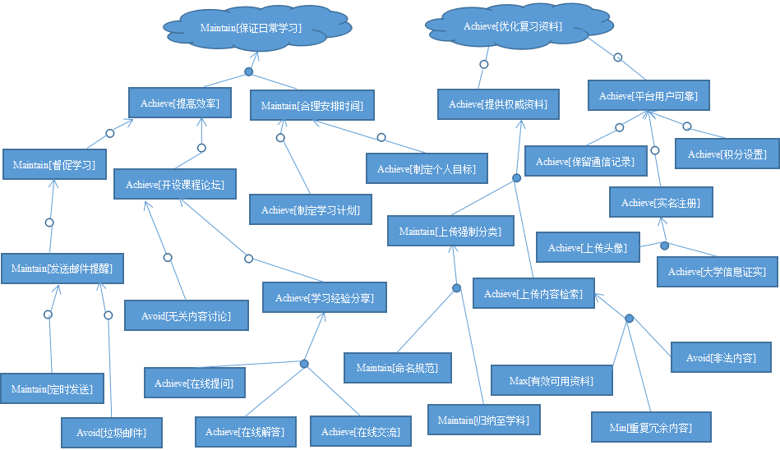

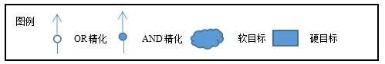

3.3 目标实现

3.3.1 主体实现

如图所示

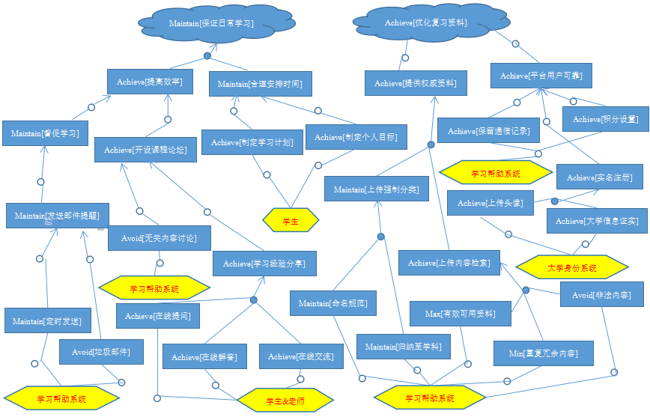



3.3.2 操作实现

如图所示

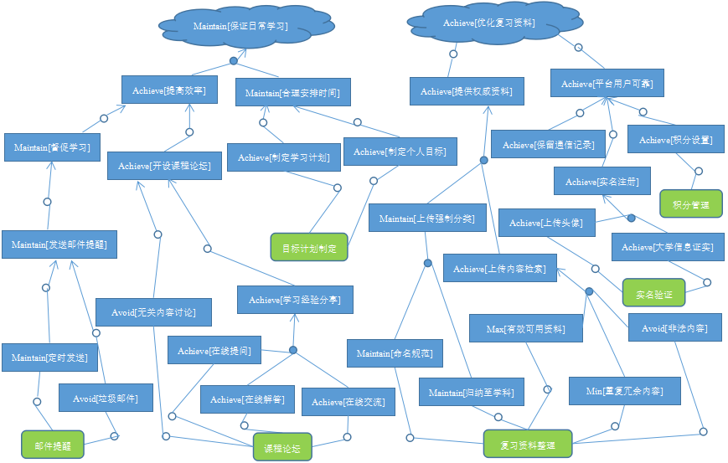



# 非功能性需求

4.1 发现非功能需求目标

本系统属于大学生的学习帮助系统，主要以简单易用为特点，对易操作易控制要求较高。另一方面，需要对平台上的用户的实名身份验证，所以对系统的安全性也有所要求，再者，由于上传学习资料提供给广大学生使用，因此对系统的可靠性也提出了要求。

通过与非功能需求相关的功能需求，初步建立如下模型：

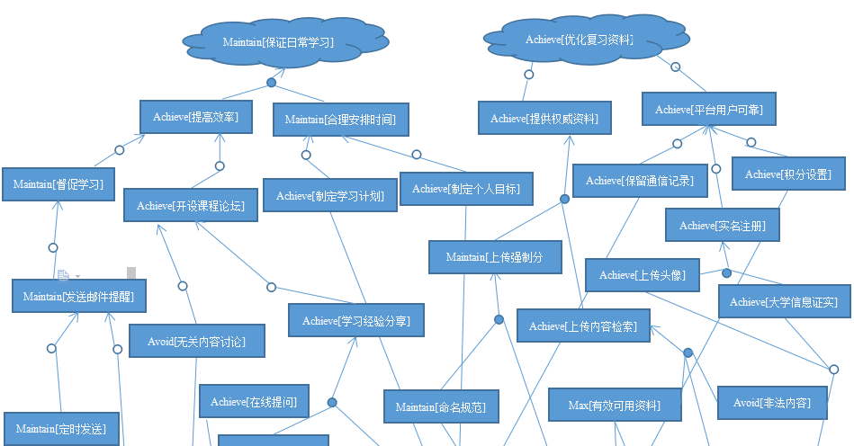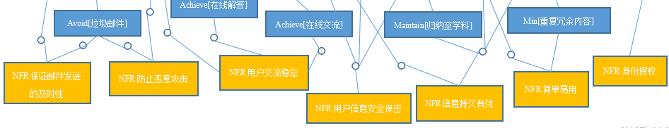

4.2 非功能需求目标精化

如图所示

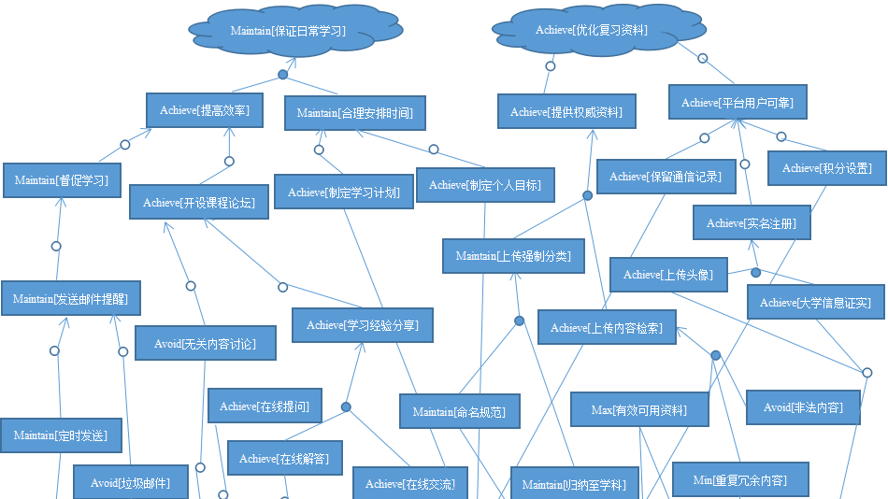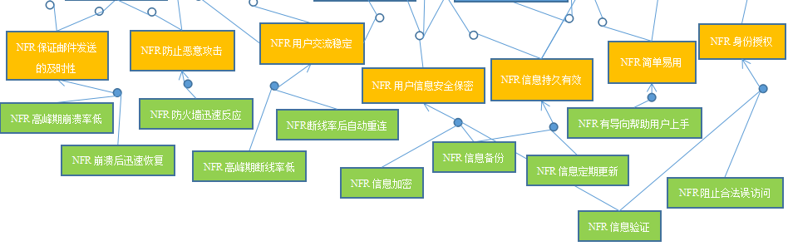

4.3 量化验收标准

如图所示

